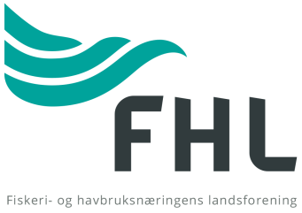

FHL Vestnorsk Havbrukslag

SAKSPAPIR

ÅRSSAMLING
Solstrand Hotell & Bad
6. februar 2015
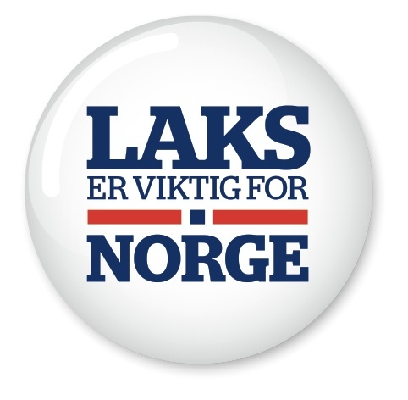

PROGRAM ÅRSSAMLING VESTNORSK HAVBRUKSLAG
6. februar 2015 kl 10:00

Sted: Solstrand Hotell & Bad,Os

Kl 10:00 Åpning v/ Arbeidsutvalgets leder Sveinung Sandvik

Kl 10:15 Ringvirkningsanalyse for Rogaland og Hordaland v/ forsker Roy Robertsen, NOFIMA

Kl 11.00 Aktuelt fra FHL v/ direktør havbruk FHL Jon Arne Grøttum

Kl 11:30 Årsmøtesaker - valg
- Arbeidsutvalg, vara og bransjegruppe havbruk
- Valgnemnd

Kl 12:30 Avslutning, lunsj

Praktiske opplysninger
Arrangementet avholdes på Solstrand Hotell & Bad den 6. februar 2015.

Medlemsmøtet er denne gangen et lukket møte for medlemmer, støttemedlemmer og FHL ansatte. Møtet avsluttes ca kl 12:30 og lunsj inngår i fagarrangementet som fortsetter i samarbeid med EWOS.

Støttemedlemmer kan legge ut informasjon til møtet.

Stemmesedler/ votering
Hver medlemsbedrift er representert med èn stemme (konvolutt). Denne stemmen skal representeres ved bedriftens leder/ utvalgt representant.
En bedrift kan få delegert fullmakt til å representere andre bedrifter
(max 5 pr person). Fullmaktsskjema må i så fall fremlegges.

Er det spørsmål underveis i arrangementet kontakt arrangør i FHL,
Hans Inge Algrøy, tlf 97 70 14 06

Våre støttemedlemmer kan fritt legge ut informasjon under møtet. Vi takker våre støttemedlemmer

Aqualine AS
Biorigin AS
Mørenot Karmsund AS
MSD Animal Health AS
Novartis Norge AS
Nordea Bank
Refa Frøystad Group AS
Rucon AS
Produs Aqua AS
Salmo Breed AS
Salmon Group
Steen Hansen A/S
Tryg Forsikring

Saksliste Årsmøte:
Sak 1 Konstituering
Sak 2 Valg
Sak 3 Fastsettelse av godtgjørelse til medlemmer i arbeidsutvalget

SAK 1 KONSTITUERING

- Valg av ordfører
Forslag fremlegges i møtet
- Godkjenning av innkalling og dagsorden

- Godkjenning av forretningsorden

- Valg av sekretær, forslag fra styret: Hans Inge Algrøy

- Godkjenning av registrering,
forslag fra Arbeidsutvalget: Det avholdes ikke navneopprop, forhåndsregistreringen godkjennes.

FORSLAG TIL FORRETNINGSORDEN

1. Årsmøtet er lukket for andre enn medlemmer, støttemedlemmer og ansatte i FHL og spesielt inviterte.

2. Alle registrerte møtedeltakere har tale-og forslagsrett. Stemmerett har medlemmer som har betalt forfalt kontingent og serviceavgift.

3. Møtet ledes av valgt ordfører. Protokoll føres av valgt sekretær. Protokollen
undertegnes av ordfører, sekretær og arbeidsutvalgets leder.

4. Ingen kan tildeles ordet mer enn 3 ganger i samme sak, innledere unntatt.
Taletiden kan begrenses til 5 minutter første gang og 3 minutter andre og
tredje gang. Ordfører har rett til å foreslå ytterligere innskrenkinger i taletid
og sette strek med de inntegnede talere.

5. Forslag til vedtak og uttalelser skal innleveres skriftlig til ordfører og undertegnes av
forslagsstiller.
Forslag kan ikke settes fram eller trekkes tilbake etter at strek er satt.
Alle forslag til vedtak skal refereres før strek settes.

6. Alle saker avgjøres av alminnelig flertall.

7. Ordfører kan, med årsmøtets samtykke, endre rekkefølgen i sakslisten.

SAK 2 VALG
Det ordinære medlemsmøte skal:
- Velge arbeidsutvalg for havbrukslaget som består av 5 medlemmer og 3 numeriske varamedlemmer, og blant disse velge leder og nestleder.
- Velge ett medlem til Bransjegruppe Havbruk. Dette bør fortrinnsvis være leder av arbeidsutvalget.
- medlem til valgnemnd for neste års valg

Valg Arbeidsutvalg
Arbeidsutvalget 2014 har vært som følger:

Medlem (velges for to år) | Vara (velges for 1 år)
Sveinung Sandvik, Lerøy/Sjøtroll AS  Gjenvalgt som medlem i 2014. Ikke på valg  Gjenvalgt som leder i 2014 - på valg i 2015  Representant i bransjegruppe havbruk FHL | 1.Håkon Tombre, Tombre Fiskeanlegg
Elin Tveit Sveen, Marø Havbruk AS  Gjenvalgt som medlem i 2013- På valg i 2015  Gjenvalgt som nestleder i 2014 – på valg i 2015  Leder i Bransjegruppe Havbruk FHL | 2. Linda Helgås, Svanøy Havbruk AS
Terje Moss, Bolaks AS  Gjenvalgt som medlem i 2013- På valg i 2015 | 3. Kjetil Ørnes, Grieg Seafood Rogaland AS
Erik Osland, Osland Havbruk AS
Gjenvalgt som medlem i 2014 – Ikke på valg
Ingrid Lundamo, Marine Harvest Norway AS
Valgt som medlem i 2014 – Ikke på valg

Valgnemnd, valgt på årsmøte 2013 | Varamedlemmer
Geir Karstensen, E. Karstensen Fiskeoppdrett AS | Ingebrigt Landa, KF Oppdrett AS
Ove Inge Vågen, Svanøy Havbruk AS | Stein Ove Tveiten, NRS Fedøy
Irene Heng Lauvsnes, Skretting AS | Carl Erik Arnesen, Firda Sjøfarmer A/S

Valgnemnda var tildelt følgende mandat:
Legge fram forslag til

- Arbeidsutvalg for havbrukslaget (velges i følge vedtekter for ett år av gangen, men av hensyn til kontinuitet har representantene til nå vært valgt for 2 år)
- Varamedlemmer til Arbeidsutvalgets medlemmer (velges for ett år)
- leder og nestleder for Arbeidsutvalget
- forslag på medlem bransjegruppe Havbruk FHL

VALGNEMDAS INNSTILLING

- Arbeidsutvalg for havbrukslaget 2015
Valgnemndas forslag fremlegges i møtet
Vedtak:

- Numeriske varamedlemmer til Arbeidsutvalgets medlemmer 2015
Valgnemndas forslag fremlegges i møtet
Vedtak:

- Leder og nestleder for Arbeidsutvalget 2015
Valgnemndas forslag fremlegges i møtet
Vedtak:

- Forslag på medlem bransjegruppe Havbruk FHL 2015
Valgnemnda foreslår at leder for AU Vestnorsk Havbrukslag inngår i Bransjegruppe Havbruk FHL.
Vedtak:

I tillegg skal årssamlingen velge nytt varamedlem i valgnemnd for neste års valg.

Som nytt varamedlem i valgnemnda foreslår arbeidsutvalget (fremlegges i møtet)

Vedtak:

SAK 3 GODTGJØRELSE TIL TILLITSVALGTE
Innstilling fra valgkomite fremlegges i møte
Vedtak:

